COLEGIO EMILIA RIQUELME
GUIA DE TRABAJO
ACTIVIDAD VIRTUAL SEMANA DEL 18 AL 21 DE MAYO
Asignatura: Edu. Artística | Grado: 7° | Docente: Hermana Esperanza
Martes, 19 de mayo del 2020
EL CIRCULO CROMÁTICO
Observa y lee muy bien la información.
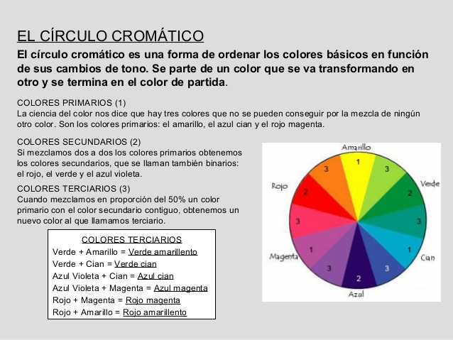
Escribe la siguiente actividad en tu cuaderno.

Actividad

Realiza un paisaje natural donde haya un arcoíris con la gama de colores aplicada. Realizar la actividad en cartulina o en cartón paja con vinilos.

la actividad se realizará durante estas dos semanas para que tengan el tiempo necesario y puedan entregar un excelente trabajo. Las siguientes fechas de entrega son:

Primer Entrega: Semana del 18 al 21: Evidencia fotográfica del proceso. Deberán enviar una primera muestra de cómo están realizando su actividad y los avances que llevan.

Segunda Entrega: Semana del 26 al 29 de Mayo: Evidencia fotográfica del resultado final. En la cartulina o cartón paja debe de estar el nombre y grado de la estudiante.

Nota: Recuerda enviarme la evidencia fotográfica a mi correo tal cual como se indica en las fechas de entrega.
Cualquier duda o inquietud referente al trabajo, escribirme inmediatamente a mi correo esvesilva@gmail.com yo estaré atenta y responderé sus dudas como lo he realizado hasta este momento.

Bendiciones.

Hermana Esperanza.

